BREDELE – Damiers
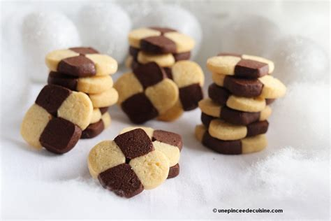
Ingrédients :

375g de farine
150g de sucre
225g de beurre pommade
1,5 cuiller à café de levure chimique
1,5 sachet de sucre vanillé
1,5 cuiller à soupe d’eau de vie
30g de cacao non sucré

Préparation :

Temps de préparation : 20 min
Temps de cuisson : 8 min
Puissance du four : 160°C (Th. 5)
Temps de repos : 1h

Déroulé :

Mélanger la farine et la levure chimique, rajouter le sucre et le sucre vanillé.

Incorporer l’eau de vie et le beurre pommade et pétrir le tout pour former une boule de pâte.

Partager la boule en deux, et incorporer le cacao dans une moitié.

Rouler chaque partie en forme de petits boudins de taille égale et les accoler en alternance.
Appuyer légèrement pour les souder et les façonner en damier carré.

Laisser durcir au frais pendant 1h.

Découper en damiers de 8 à 10 millimètre et les disposer sur une plaque à pâtisserie huilée.

Enfourner 8 min au four à 160°C (Th. 5).

Laisser refroidir les damiers sur une grille, puis les garder dans une boîte à gâteaux.

